Izena / Nombre | Uso equipo grabación auditorio
Kodea / Código |  | Bertsioa / Versión | 1.0
Responsable / Arduraduna | Zuzendari Gerentea | Fecha Aprobación

1. HELBURUA - OBJETO/OBJETIVO
Regular el uso del nuevo equipo de grabación de audio y video instalado en octubre de 2021 en el auditorio de Musikene.

2. IRISMENA - ALCANCE
Todo tipo de eventos que tengan lugar en el auditorio de Musikene.

3. ARAUDIA - NORMATIVA
Procedimiento de uso equipo de grabación auditorio (Zuz.Gerentea)

4. PARTE HARTZAILEAK/INTERES TALDEAK - PARTICIPANTES/GRUPOS DE INTERÉS
Responsable del proceso: Director Gerente
Quién lo define: Director Gerente
Quién participa: Jon Pinillos, Didier Anidos, Enrique Gamboa, Depto. Producción/Comunicación, Gestión de Espacios, Eragin, Mediateka
Quién lo aprueba: Director Gerente
Grupo de interés | Aspectos a considerar | Formas de participación
Depto. Producción/Comunicación |  | Identifica los eventos a grabar  Da ordenes de grabación a Jon Pinillos / Eragin  Archiva las grabaciónes de TFM y EEOO
Jon Pinillos |  | Realiza grabaciones (TFE y TFM)
Eragin |  | Realiza grabaciones (Programa de EEOO)
Mediateka |  | Documenta los conciertos en su base de datos y añade enlace a la grabación
TIC/IKT |  | Facilita y mantiene la plataforma de almacenaje de videos.  Archiva las grabaciones de TFE.
Gestión de Espacios |  | Facilita el calendario de los distintos eventos.

5. PROZESUAREN DESKRIBAPENA - DESCRIPCIÓN DEL PROCESO
El Depto. de Producción y Comunicación se encargará de la contratación de la empresa Eragin para los conciertos encuadrados en la programación de estudios orquestales que se celebren en el auditorio. Eragin se encargará de la realización y grabación del concierto en el soporte que le facilitará el Depto. de Producción y Comunicación.
En el caso de que el evento se tratase de un TFE o TFM celebrado en el auditorio, el Depto. de Producción y Comunicación avisará a Jon Pinillos, que será el encargado de la realización y grabación del evento. El soporte con la grabación será entregado al Depto. de Producción y Comunicación.
El evento grabado es un concierto o TFM será almacenado en una plataforma de almacenaje de videos por parte del Depto. de Producción y Comunicación, que a su vez completará una ficha de grabación qué también almacenará.
Si el evento es un TFE el Depto. TIC será quien lo almacene siguiendo el procedimiento de grabación con videocámaras.
En caso de tratarse de un concierto se facilitará a la Mediateka el enlace al video para su visualización, de forma que puede añadirlo a su base de datos de conciertos.

6. FLUXU-DIAGRAMA - DIAGRAMA DE FLUJO
Pendiente de revisión y actualización
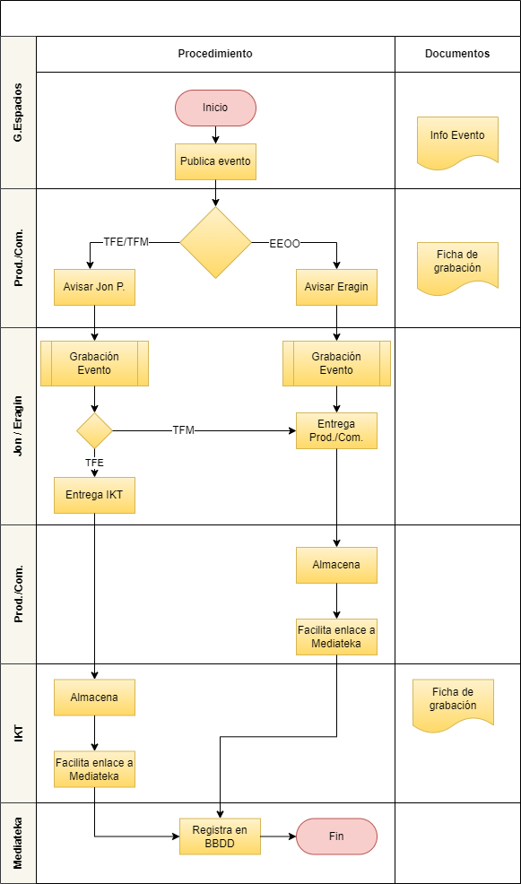

7. LOTURA DUTEN DOKUMENTUAK - DOCUMENTOS RELACIONADOS
Listado de Informes o documentación que emana del proceso/procedimiento
Nombre Doc | Código | Soporte de archivo | Responsable doc | Lugar archivo
Procedimiento de uso equipo de grabación auditorio |  |  | Zuzendari Gerentea
Ficha de grabación |  |  | IKT

8. JARRAIPENA ETA BERRIKUSKETA - SEGUIMIENTO Y REVISIÓN
Tras la finalización de cada curso académico, durante el mes de octubre, la comisión de seguimiento del uso del equipo de grabación (Didier, Jon, Enrique, Koldo, Juan Mari?), redactará un informe con el balance del curso, número de grabaciones realizadas (internas y externas), número de visualizaciones en la sala de audiovisuales, divulgación de lo grabado, situación del archivo, etc.
En el informe aparecerán los aspectos que han funcionado bien, y también las carencias detectadas y las soluciones aportadas para su subsanación. Este informe será enviado a la Dirección Académica, al departamento de comunicación, a la Mediateka y a Calidad.

9. ADIERAZLEAK - INDICADORES
- Número de eventos grabados
- Tiempo total de video/año

10. EBIDENTZIAK - EVIDENCIAS
- Grabaciones en el repositorio
- Entradas en las BBDD de Mediateka

11. HONEKIN LOTURA DUTEN PROZESUAK - PROCEDIMIENTOS ASOCIADOS
Procedimientos asociados

12. ERANSKINAK - ANEXOS
Documentación que se crea en este procedimiento: informes, cuestionarios, listados…

